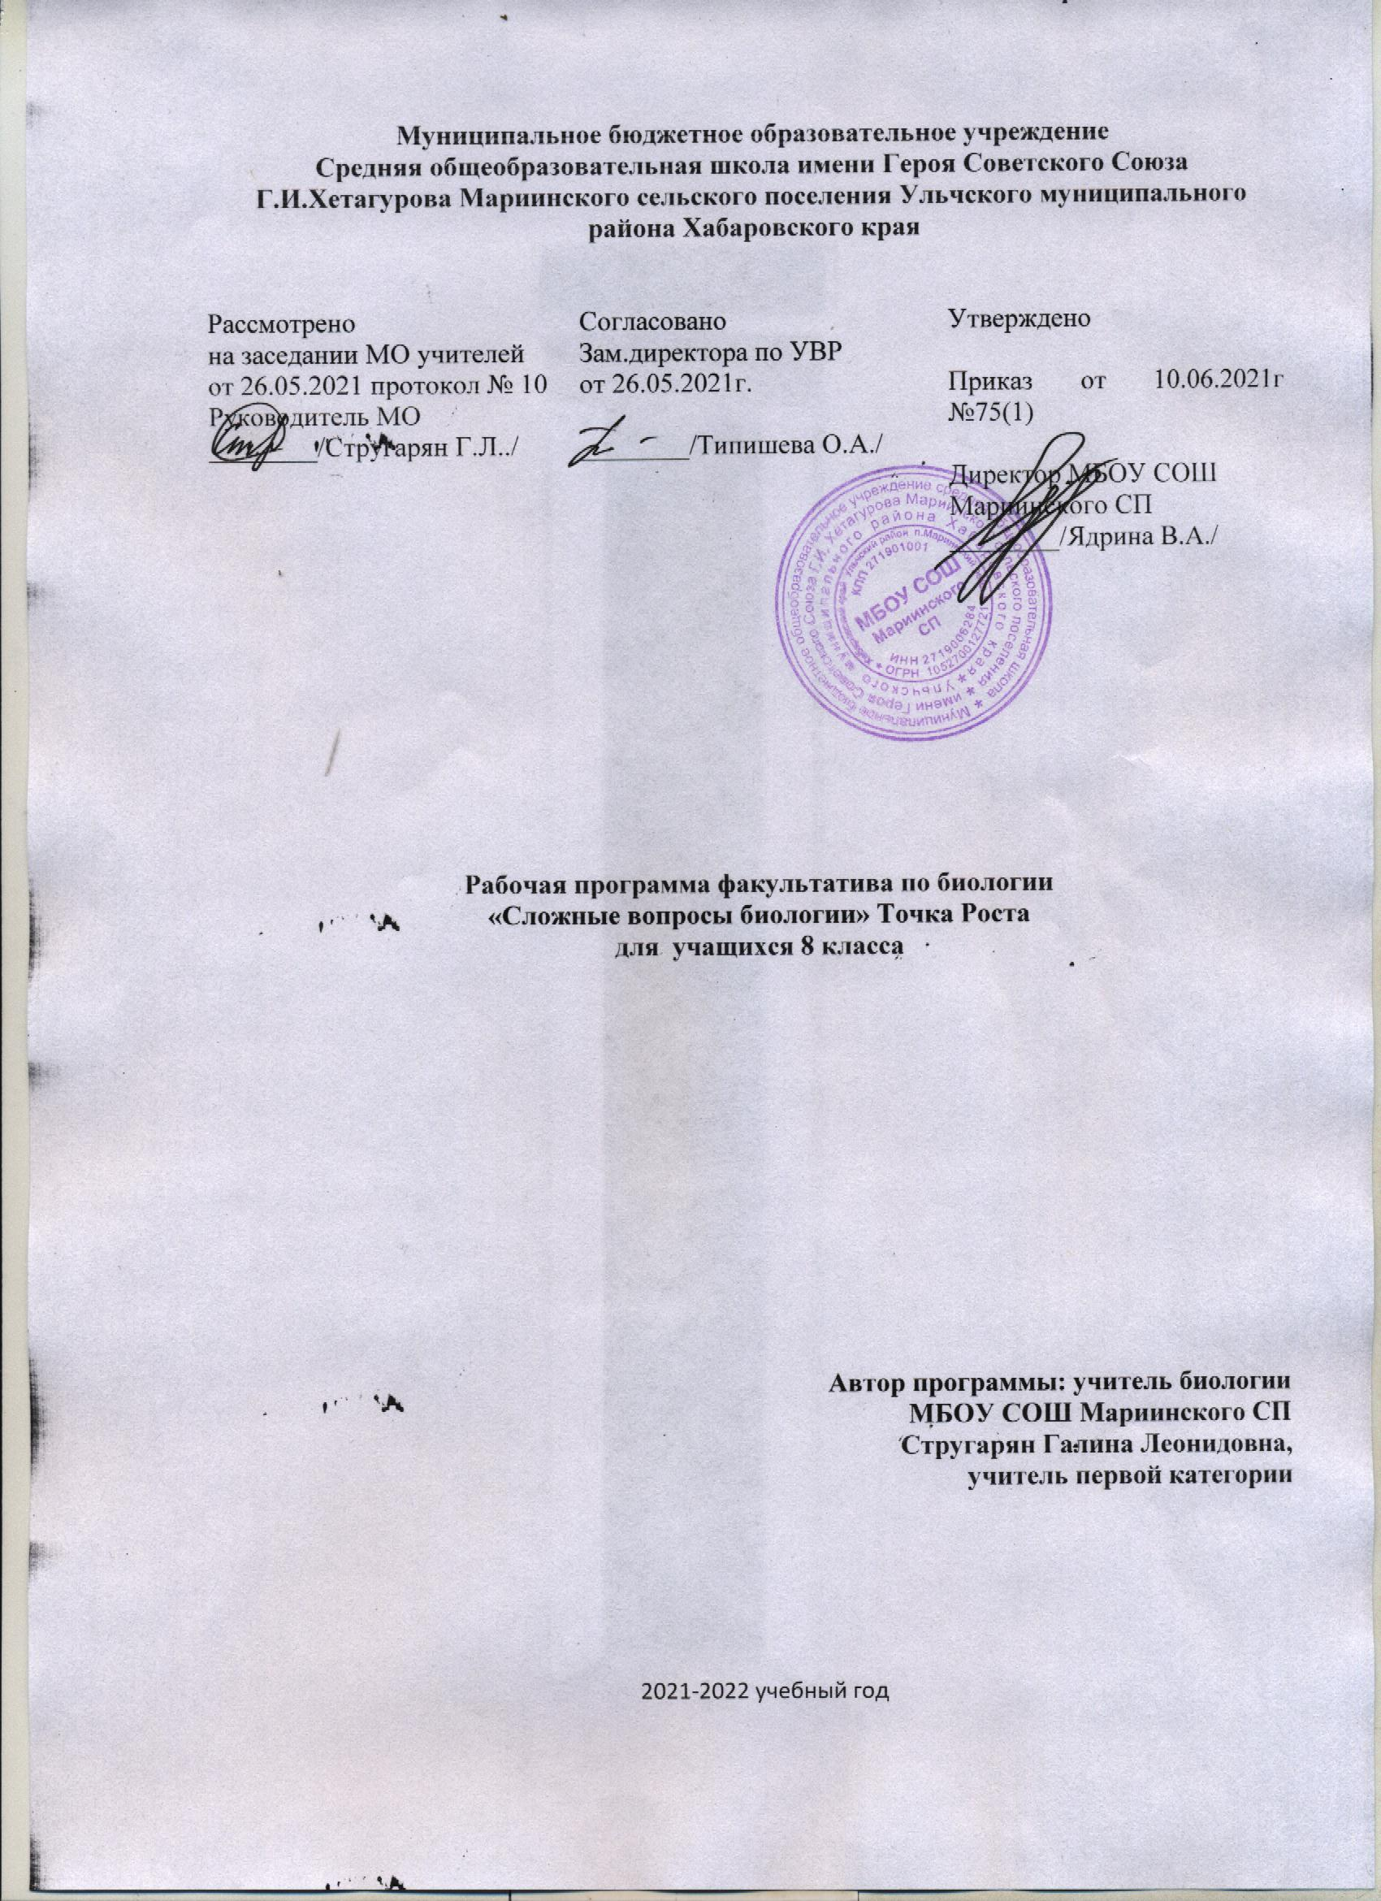
Муниципальное бюджетное образовательное учреждение
Средняя общеобразовательная школа имени Героя Советского Союза Г.И.Хетагурова Мариинского сельского поселения Ульчского муниципального района Хабаровского края

Рассмотрено  на заседании МО учителей  от 26.05.2021 протокол № 10  Руководитель МО  ________/Стругарян Г.Л../ | Согласовано  Зам.директора по УВР  от 26.05.2021г.  ________/Типишева О.А./ | Утверждено  Приказ от 10.06.2021г №75(1)  Директор МБОУ СОШ Мариинского СП  ________/Ядрина В.А./

Рабочая программа факультатива по биологии
«Сложные вопросы биологии» Точка Роста
для учащихся 8 класса

Автор программы: учитель биологии
МБОУ СОШ Мариинского СП
Стругарян Галина Леонидовна,
учитель первой категории

2021-2022 учебный год
Пояснительная записка
Здоровье – главная ценность в жизни любого человека. В последнее время в практику школ очень широко внедряются здоровье сберегающие технологии, направленные на поддержание здоровья детей и направляющие их на ведение здорового образа жизни

Здоровый образ жизни определяется следующими существенными признаками: духовное оздоровление, психологическое оздоровление, физическое оздоровление, социально-экономическая безопасность окружающей среды. Вести здоровый образ жизни – это значит самосовершенствоваться духовно, психологически, физически и улучшать социально-экономические условия жизни.

Программа призвана дополнить и углубить знания учащихся по биологии в области анатомии, физиологии и гигиены человека. Обучение школьников опирается на полученные ими ранее знания в курсах биологии, человек и его здоровье, экологии.

Программа факультативного курса по экологии «Сложные вопросы биологии» рассчитана на 17 часов для учащихся 8 классов.
Основная цель курса – ориентировать детей на здоровый образ жизни.
Для решения данной цели поставлены задачи:
• Информировать учащихся о факторах, влияющих на здоровье человека, о реакции организма человека на действие этих факторов и способах поддерживания здоровья;
• Способствовать формированию у учащихся целостного представления о здоровом образе жизни;
• Сформировать у учащихся мотивацию к здоровому образу жизни и необходимости ведения профилактической работы в современном обществе;
• Воспитание навыков здорового образа жизни и формирование ценностного отношения к своему здоровью.
• Оказать помощь в освоении широкого спектра теоретических представлений из таких областей научных знаний как биология, медицина, психофизиология, психология, социология;
При изучении каждого раздела курса предусмотрены практические работы. Они ориентированы на формирование умений: оценивать прогнозировать, объяснять, описывать, определять влияние каких-либо факторов на здоровье человека. Система практических работ позволяет согласовывать, имеющиеся у ученика бытовые представления, и излагаемое ему научное содержание проблем.
Тем самым практические работы программы ведут к достижению результатов обучения, каким и является привитие навыков сохранения и укрепление здоровья.
Программу и справочный материал, приводимый в ней можно рекомендовать при подготовке к экзаменам и для формирования высокого образовательного уровня, необходимого при обучении в учебных заведениях биологических и медицинских профилей.
Реализация программы направлена на формирование у детей ценностного, ответственного отношения к своему здоровью, готовности соблюдать законы здорового образа жизни; усвоение и следование социально ценным поведенческим нормам, развитие коммуникативных навыков, обеспечивающих эффективную социальную адаптацию; формирование умения регулировать свое поведение, прогнозировать последствия своих действий, также связана с формированием представлений о негативном воздействии отрицательных факторов, влияющих на физическое и психическое здоровье человека и его социальное благополучие,
При реализации учебной программы предусмотрены разные методы подачи учебного материала, различные формы учебной деятельности учащихся.
Календарно-тематическое планирование факультативного курса по экологии человека «Сложные вопросы биологии» в 8 классе 17 час
№ | Тема | К-во часов | Дата
1 | Что изучает экология. Человек и среда обитания. | 1
2 | Гигиена- наука о влиянии факторов среды на здоровье человека. | 1
3 | Физическая активность и здоровье. | 1
4 | Гигиенический режим двигательной активности. Предупреждение гиподинамии. | 1
5 | Спортивное долголетие. | 1
6 | Травматизм и его профилактика. Первая помощь при переломах и ушибах. | 1
7 | Кровь - уникальная жидкость. | 1
8,9 | Практическая работа «Клетки крови под микроскопом». | 2
10 | Великая сила иммунитета. Мечников-рыцарь борьбы с болезнями. | 1
11 | Тренировка сердечно-сосудистой системы. Самонаблюдение. Практическое тестирование. | 1
12 | Первая помощь при кровотечениях. | 1
13 | Гигиена дыхания. Профилактика ОРЗ. | 1
14 | Гигиена питания. Профилактика гельминтоза. | 1
15 | Влияние вредных привычек на здоровье человека и их профилактика. | 1
16 | Советы по уходу за своим телом. | 1
17 | Мы-за ЗОЖ! | 1

Ожидаемый результат
Факультативный курс «Сложные вопросы биологии» является дополнением к изучению курса биологии «Человек и его здоровье». В результате изучения этих курсов ученик должен
знать/понимать
- сущность биологических процессов: обмен веществ и превращения энергии, питание, дыхание, выделение, транспорт веществ, рост, развитие, размножение, регуляция жизнедеятельности организма, раздражимость,
- особенности организма человека, его строения, жизнедеятельности, высшей нервной деятельности и поведения;
уметь
- объяснять: роль биологии в формировании современной естественнонаучной картины мира, в практической деятельности людей и самого ученика; родство человека с млекопитающими животными, место и роль человека в природе; взаимосвязи человека и окружающей среды; зависимость собственного здоровья от состояния окружающей среды; причины наследственности и изменчивости, проявления наследственных заболеваний, иммунитета у человека; роль гормонов и витаминов в организме;
- изучать биологические объекты и процессы: ставить биологические эксперименты, описывать и объяснять результаты опытов, рассматривать на готовых микропрепаратах и описывать биологические объекты;
- распознавать и описывать: на таблицах основные органы и системы органов человека.
- сравнивать биологические объекты (клетки, ткани, органы и системы органов, организмы) и делать выводы на основе сравнения;
- анализировать и оценивать воздействие факторов окружающей среды, факторов риска на здоровье.
- проводить самостоятельный поиск биологической информации: находить в биологических словарях и справочниках значения биологических терминов; в различных источниках необходимую информацию о живых организмах (в том числе с использованием информационных технологий);
- использовать приобретенные знания и умения в практической деятельности и повседневной жизни для:
- соблюдения мер профилактики заболеваний, вызываемых растениями, животными, бактериями, грибами и вирусами; травматизма, стрессов, ВИЧ-инфекции, вредных привычек (курение, алкоголизм, наркомания); нарушения осанки, зрения, слуха, инфекционных и простудных заболеваний;
- оказания первой помощи при отравлении ядовитыми грибами, растениями, укусах животных; при простудных заболеваниях, ожогах, обморожениях, травмах, спасении утопающего;
- рациональной организации труда и отдыха; проведения наблюдений за состоянием собственного организма.

Справочная информация и литература:
1. Зверев И.Д. Книга для чтения по анатомии, физиологии и гигиене человека: Пособие для учащихся. – 3-е изд., иппр.- М.: просвещение, 1983.-224 с., ил.
2. Белик Э.В. Валеология: Справочник школьника. – Донецк: ООО ПКФ «БАО», 2004, - 512с.
3. Энциклопедия для детей. Том 18. Человек. Ч.1. Происхождение и природа человека. Как работает тело. Искусство быть здоровым. Глав. ред. В.А. Володин. – М.: Аванта+, 2002. -464с.: ил.
4. Дидактический материал. Человек. В.С. Рохлов.- М.; Просвещение, 1997
5. Реймерс Н.Ф. Краткий словарь биологических терминов. – М., Просвещение, 1995
6. Журналы «Биология в школе».
Сайты, учебные материалы по биологии.
● informika.ru - электронный учебник "Биология" (вер. 2.0 - 2000) из цикла "Обучающие энциклопедии". - Учебный курс, контрольные вопросы. (Как пользоваться - см. "Помощь".)
● skeletos.zharko.ru - "Опорно-двигательная система человека". Образовательный сайт по предмету Биология, курс Человек. Строение скелета. Мышечная система. Как это работает. Приложения: 2 скелетных энциклопедии; для учителя - уроки, лабораторные, 6 тестов с ответами.
● bio.1september.ru - для учителей "Я иду на урок Биологии". Статьи по: Ботанике, Зоологии, Биологии - Человек, Общей биологии, Экологии
● bio.1september.ru - газета "Биология"
● nsu.ru Биология в вопросах и ответах - ученые новосибирского Академгородка отвечают на вопросы старшеклассников.
● floranimal.ru - "FLORANIMAL - растения и животные" Как энциклопедия. (Объем информации впечатляет.) Выбрать букву, откроется страница с двумя большими колонками названий: Растения и Животные. Выбираем по названию - открывается описание и фото.
Электронные учебные издания. Мультимедийные приложения к учебникам под руководством Н.И. Сонина. 5-9 классы.

